DETECTIVE GAME.
Име и Презиме | Слика | Карактеристики
 | 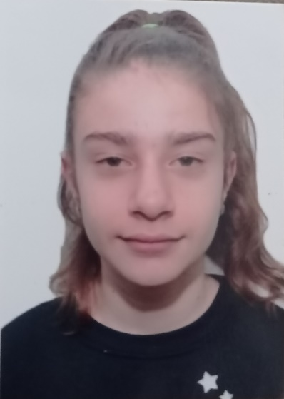 | 1.treniram rakomet  2.sakam matematika  3.imam mace  4.sakam da vozam tocak
 | 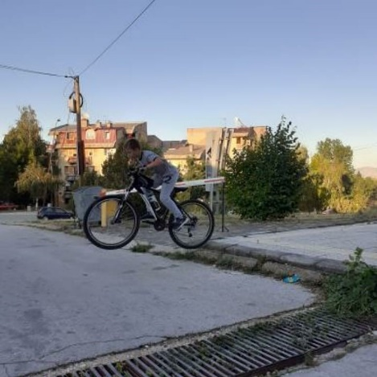 | 1.Моето хоби е бозење на велосипед  2.Омилена храна ми е шпагети  3.Мојот интерс е за автомобили е голем
 | 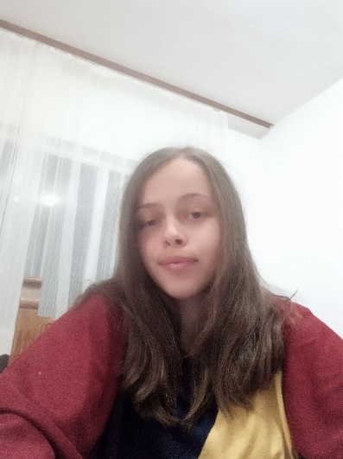 | Моите карактеристики:многу сакам да играм одбојка,сакам да јадам сладолед,многу сакам да шетам и да играм надвор со моето друштво
 | 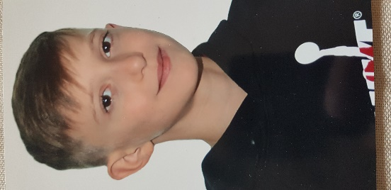 | visina:152cm  tezina:31kg  omilena boja:zelena  omileno jadejne:pileski prsti  sport:kosarka i skiejne  omilen predmet:etika i informatika
 | 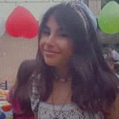 | Јас сум дванаеесет години  Моето хоби е да пеам,веќе и бев во хор.  Јас исто така обожавам да танцувам,ама не ми е моето хоби.
 | 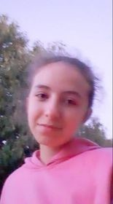 | Imam 12godini i ucham vo OU KLIMENT OHRIDSKI  Vo slobodno vreme sakam da chitam knigi da igram kompjuterski igri i da tancuvam  Omilena boja crna
 | 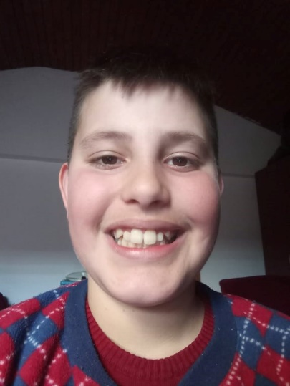 | Моето хоби е да играм компјутерски игри  Омилен спорт ми е фудбал и ракомет  Моја омилена боја е сина  Имам 12 и пол години
 | 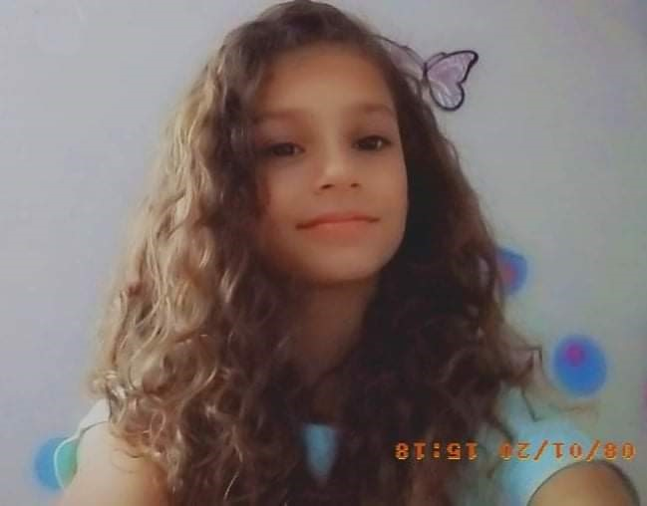 | Omilena boja mi e crvena.  Mnogu sakam sport.  Omilen predmet mi e fizicko.  Omileno jadene mi e pica.
 | 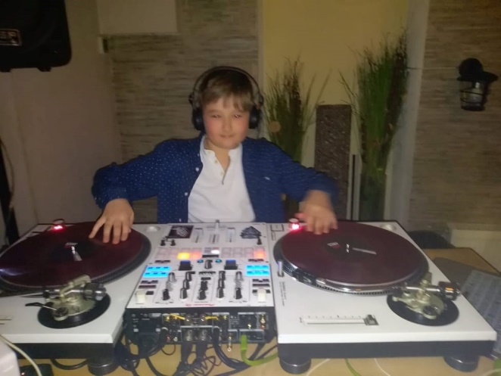 | Неколку факти за мене:  1.Многу сакам да учам и да ги постигнувам сите цели во мојот живот .  2.Во моето слободно време,јас сакам да свирам на гитара,да излегувам со другарите и многу други активности.  3.Мојата најомилена книга е Хари Потер.  4.Мојата животна желба е да го посетам стадионот Енфиелд во градот Ливерпул,Во државата Англија.  5.Најчесто сакам да трењирам фудбал,кошарка и тенис.
 | 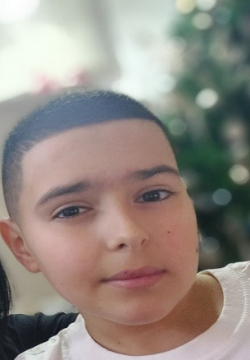 | Моите карактеристики:многу сакам да играм одбојка,сакам да јадам сладолед,многу сакам да шетам и да играм надвор со моето друштво
Многу сакам мачиња
Тренирам одбојка
Најомилен предмет ми е ликовно
Сакам да слушам музика

 | 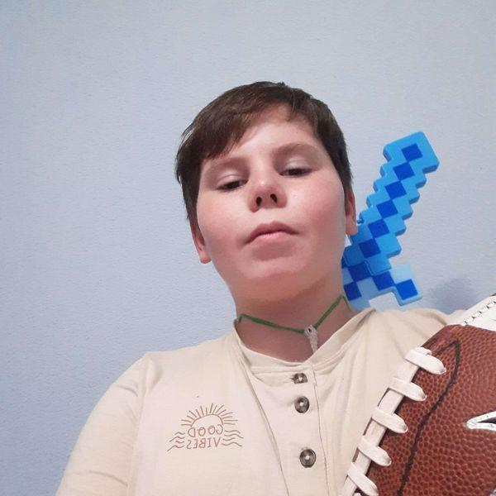 | Omilen sport mi e americki fudbal, omilena boja plava. Sakam da igram kosarka i igrici na kompluter.  Sakam istorija, geografija i matematika.
Мои карактеристики
Обожавам да читам книги
Многу добро знам англиски јазик
Играм одвојка
Возам скирол
Заинтересирана сум во уметноста

 | 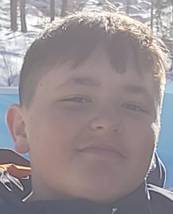 | Свирам Гитара  Обожавам музика  Обожавам Дружба
 | 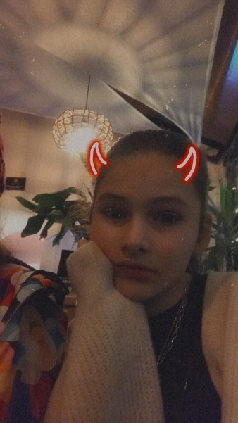 | Хоби:Цртање  Омилена боја:Светло розева  Омилена храна:Тестенини  Омилен филм:Harry Potter  Омилена песна:Snowman-Sia
Многу сакам да риболовам
Омилен спорт ми е ракометот
Исто така свирам гитара
Омилен жанр мие rock n roll

 | 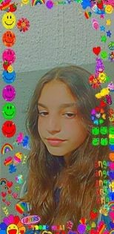 | Омилена боја ми е црна  Хоби ми е цртање/пишување
 | 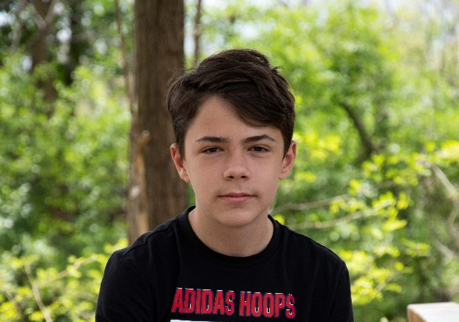 | Јас многу сакам да свирам на гитара.  Моја најомилена боја е жолта.  Мој најомилен спорт е скијање
 | 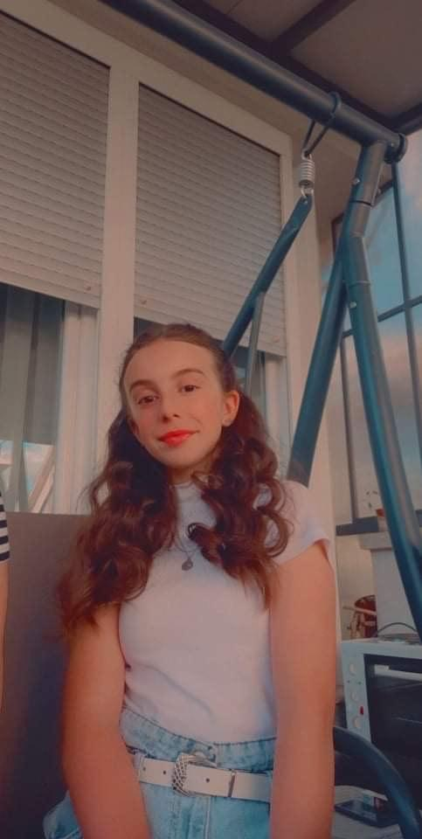 | Imam 12godini i ucham vo OU KLIMENT OHRIDSKI  Vo slobodno vreme sakam da chitam knigi da igram kompjuterski igri i da tancuvam  Omilena boja crna
Сака да:Готви Во, зи точак, Свири на гитара
Гледа преспав
Учи како се поправат работите
Суредва ,Чува деца , Оди на прошетки
Јади луто, Пие чај
Создава предмети што не постојат
Игра на компјутер
Јади манџи (освен леќа)
Црта, Јади слатки
Му ги трошат парите

Некои работи за мене
Сакам да играм одбојка
Омилена боја мие тиркизна
Малку сум досадна
Омилена серија мие Hawai 5-0
Омилена песна мие Devil Eyes
Oмилен број мие 7
Омилено овошје мие диња

Моето хоби е да играм компјутерски игри
Омилен спорт ми е фудбал и ракомет
Моја омилена боја е сина
Имам 12 и пол години
Imam 12godini i ucham vo OU KLIMENT OHRIDSKI
Vo slobodno vreme sakam da chitam knigi da igram kompjuterski igri i da tancuvam

Omilena boja crna
Мои карактеристики
Обожавам да читам книги
Многу добро знам англиски јазик
Играм одвојка
Возам скирол
Заинтересирана сум во уметноста
Свирам Гитара
Обожавам музика
Обожавам Дружба
Omilen sport mi e americki fudbal, omilena boja plava. Sakam da igram kosarka i igrici na kompluter.
Sakam istorija, geografija i matematika.
Многу сакам да риболовам
Омилен спорт ми е ракометот
Исто така свирам гитара
Омилен жанр мие rock n roll
Omilena boja mi e crvena.
Mnogu sakam sport.
Omilen predmet mi e fizicko.
Omileno jadene mi e pica.
visina:152cm
tezina:31kg
omilena boja:zelena
omileno jadejne:pileski prsti
sport:kosarka i skiejne
omilen predmet:etika i informatika
Моите карактеристики:многу сакам да играм одбојка,сакам да јадам сладолед,многу сакам да шетам и да играм надвор со моето друштво
1.Моето хоби е бозење на велосипед
2.Омилена храна ми е шпагети
3.Мојот интерс е за автомобили е голем
Неколку факти за мене:
1.Многу сакам да учам и да ги постигнувам сите цели во мојот живот .
2.Во моето слободно време,јас сакам да свирам на гитара,да излегувам со другарите и многу други активности.
3.Мојата најомилена книга е Хари Потер.
4.Мојата животна желба е да го посетам стадионот Енфиелд во градот Ливерпул,Во државата Англија.
5.Најчесто сакам да трењирам фудбал,кошарка и тенис.
Јас многу сакам да свирам на гитара.
Моја најомилена боја е жолта.
Мој најомилен спорт е скијање
1.treniram rakomet
2.sakam matematika
3.imam mace
4.sakam da vozam tocak
Омилена боја ми е црна
Хоби ми е цртање/пишување
Сака да:Готви Во, зи точак, Свири на гитара
Гледа преспав
Учи како се поправат работите
Суредва ,Чува деца , Оди на прошетки
Јади луто, Пие чај
Создава предмети што не постојат
Игра на компјутер
Јади манџи (освен леќа)
Црта, Јади слатки
Му ги трошат парите
Учам во Св. Климент Охридски
Имам брат
Имам куче
Омилена боја: виолетова
Омилен предмет: ликовно
Омилен број: 8
Хоби: цртање
Некои работи за мене
Сакам да играм одбојка
Омилена боја мие тиркизна
Малку сум досадна
Омилена серија мие Hawai 5-0
Омилена песна мие Devil Eyes
Oмилен број мие 7
Омилено овошје мие диња
Многу сакам мачиња
Тренирам одбојка
Најомилен предмет ми е ликовно
Сакам да слушам музика
Покрај моите училишни обврски јас тренирам и одбојка во Pelister Voleј како и во одбојкарската секција при “Климент Охридски,,.
Омилено јадење : Лазањи
Омилен пијалок: Bi сок од боровинка
Омилена боии: Црвена и Лилава
Омилени цвеќина: Јоргован и Ружа
Омилен филм: Home alone
Омилена книга: Harry Potter
Хоби:Цртање
Омилена боја:Светло розева
Омилена храна:Тестенини
Омилен филм:Harry Potter
Омилена песна:Snowman-Sia
Јас сум дванаеесет години
Моето хоби е да пеам,веќе и бев во хор.
Јас исто така обожавам да танцувам,ама не ми е моето хоби.

